DOCUMENTO DE PROTOTIPADO DEL SISTEMA

<Alert Room >

Versión: <2.1 >

**HISTORIAL DE REVISIÓN**

|  |  |  |  |  |
| --- | --- | --- | --- | --- |
| **VERSIÓN** | **ELABORACIÓN** | | **REVISIÓN** | |
| **Fecha** | **Responsable** | **Fecha** | **Responsable** |
| 1.0 | 14/08/2020 | Nicolas González | 17/08/2020 | Nicola González |
| 1.0 | 14/08/2020 | Daniela Valderrama | 17/08/2020 | Daniela Valderrama |
| 1.0 | 14/08/2020 | Juan José Ortiz | 17/08/2020 | Juan José Ortiz |
| 1.0 | 14/08/2020 | Maicol Steven Páez | 17/08/2020 | Maicol Steven Páez |
| 1.1 | 20/08/2020 | Juan José Ortiz | 22/08/2020 | Daniela Valderrama |
| 2.0 | 04/09/2020 | Nicolas González | 05/09/2020 | Nicola González |
| 2.0 | 04/09/2020 | Daniela Valderrama | 05/09/2020 | Daniela Valderrama |
| 2.0 | 04/09/2020 | Juan José Ortiz | 05/09/2020 | Juan José Ortiz |
| 2.0 | 04/09/2020 | Maicol Steven Páez | 05/09/2020 | Maicol Steven Páez |
| 2.1 | 05/09/2020 | Juan José Ortiz | 09/09/2020 | Henry Falla |

**CAMBIOS RESPECTO A LA VERSIÓN ANTERIOR**

|  |  |
| --- | --- |
| **VERSIÓN** | **MODIFICACIÓN RESPECTO VERSIÓN ANTERIOR** |
| 1.0 | Creación del informe |
| 1.1 | Se modifica y cambian colores del logo de la aplicación y se importa en el nuevo formato .svg |
| 2.0 | Cambios importantes en los requisitos. Cambio en funcionalidades del sistema con previa aprobación, desaparecen algunas funcionalidades, aparecen otras nuevas. |
| 2.1 | Cambios en ventana registro usuario, el campo de contraseña desaparece, se modifican en el informe redacción y errores ortográficos. |

**Tabla de contenido**

**Contenido**

**1.** **Introducción** 4

1.1 Propósito 5

1.2 Alcance 5

1.2 Responsables e involucrados 5

**2. Prototipos** 5

2.1 Ventana Login (Administrador,Guardas,Instructor) 5

2.1.1 Descripción 5

2.1.2 Captura 6

2.2 Ventana Inicio (Administrador) 6

2.2.1 Descripción 6

2.2.2 Captura 7

2.3 Ventana Registro Usuarios (Administrador) 7

2.3.1 Descripción 7

2.3.2 Captura 8

2.4 Ventana Consultar Lista de Usuarios (Administrador) 8

2.4.1 Descripción 8

2.4.2 Captura 8

2.5 Ventana Registro Ambientes (Administrador) 9

2.5.1 Descripción 9

2.5.2 Captura 9

2.6 Ventana Consulta Ambientes (Administrador) 10

2.6.1 Descripción 10

2.6.2 Captura 10

2.7 Ventana Inicio (Guarda) 11

2.7.1 Descripción 11

2.7.2 Captura 11

2.8 Ventana Ambientes (Guarda) 12

2.8.1 Descripción 12

2.8.2 Captura 12

2.9 Ventana Registro Novedades (Guarda) 13

2.9.1 Descripción 13

2.9.2 Captura 13

2.10 Ventana Consulta Novedades (Guarda) 14

2.10.1 Descripción 14

2.10.2 Captura 14

2.11 Ventana Inicio (Instructor) 15

2.11.1 Descripción 15

2.11.2 Captura 15

2.12 Ventana Notificar Novedades (Instructor) 16

2.12.1 Descripción 16

2.12.2 Captura 16

2.13 Ventana Ambientes (Instructor) 17

2.13.1 Descripción 17

2.13.2 Captura 17

2.14 Ventana Pasar Llaves (Instructor) 18

2.14.1 Descripción 18

2.14.2 Captura 18

2.15 Ventana Modificar Perfil (Admin, Guardas, Instructores) 19

2.15.1 Descripción 19

2.15.2 Captura 19

# **Introducción**

A continuación, se procede a realizar el prototipado del sistema el cual indicará como funcionarán las vistas del sistema Alert Room, donde se mostrará la descripción y la captura, detallando cada vista para una mejor interpretación y funcionamiento de las mismas y así entender el flujo y marcha del sistema.

## Propósito

El propósito del presente documento es informar y dar a conocer cómo va a ser el funcionamiento del sistema mediante ventanas, además, de cómo se visualizará gracias a un software para el prototipado de baja fidelidad, por ultimo se pretende garantizar la máxima facilidad de compresión y funcionamiento del sistema y cual es el alcance al que se quiere llegar.

## 1.2 Alcance

Alert Room está dirigida a instructores, guardas de seguridad y personal administrativo, llevando su impacto a aprendices y otros usuarios de los ambientes, con el fin de gestionar y agilizar procesos que se están llevando a cabo dentro de la institución.

## Responsables e involucrados

|  |  |  |
| --- | --- | --- |
| **Nombre** | **Tipo (Responsable/ Involucrado)** | **Rol** |
| Daniela Valderrama | Responsable | Analista |
| Juan José Ortiz | Responsable | Desarrollador |
| Maicol Steven Paez | Responsable | Diseñador |
| Nicolas Gonzalez | Responsable | Desarrollador |

# **2. Prototipos**

## 2.1 Ventana Login (Administrador,Guardas,Instructor)

### 2.1.1 Descripción

En la ventana de *login* se encontrará un formulario con dos campos, *identificación* y *contraseña* que se deben llenar y posterior a ello dar en el botón de *ingresar* para poder iniciar sesión en el sistema, estos campos permitirán validar la información de los usuarios y permitirá dar los privilegios al usuario según su identificación, además habrá un enlace *olvide mi contraseña* para la recuperación de contraseñas en que caso que se necesite. Luego de haber dado en *ingresar* saldrá una *spinner* con un mensaje *iniciando sesión* para informar al usuario que la petición ya se encuentra en proceso

Por otra parte, el *login* será la vista principal de la página web y en su fondo deberá llevar la imagen del icono de la aplicación Alert Room y los campos deben llevar iconos alusivos a los datos que se soliciten.

### 2.1.2 Captura

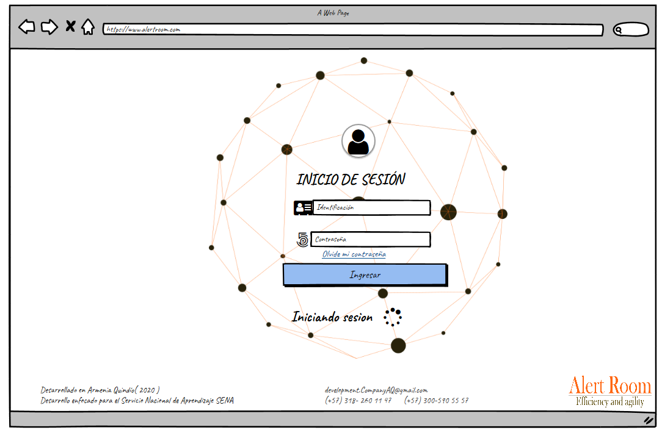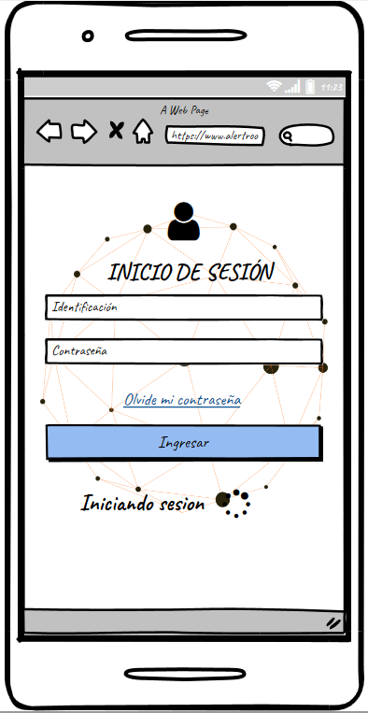

## 2.2 Ventana Inicio (Administrador)

### 2.2.1 Descripción

En la ventana de inicio administrador se encontrará una tabla en la que aparecen inicialmente todos los reportes de las novedades que se han hecho por los usuarios del sistema, en esta tabla se encontrará *fecha, ambiente, hora y observación* (esta despliega la información que hay almacenada de la novedad, como puede ser “instructor que lo solicitó”, “guarda que lo registro” y los demás datos que ya aparecen en la tabla), esta información se puede cambiar filtrando por *fecha* seleccionando el *checkbox* e ingresando la fecha inicial y final , ademas de poder ser filtrada por *ambiente*.

Dentro de las funcionalidades tambien tendrá un botón que le permitirá *generar reporte* solo en caso de que se haya filtrado y le enviara un reporte al usuario en formato .pdf

### 2.2.2 Captura

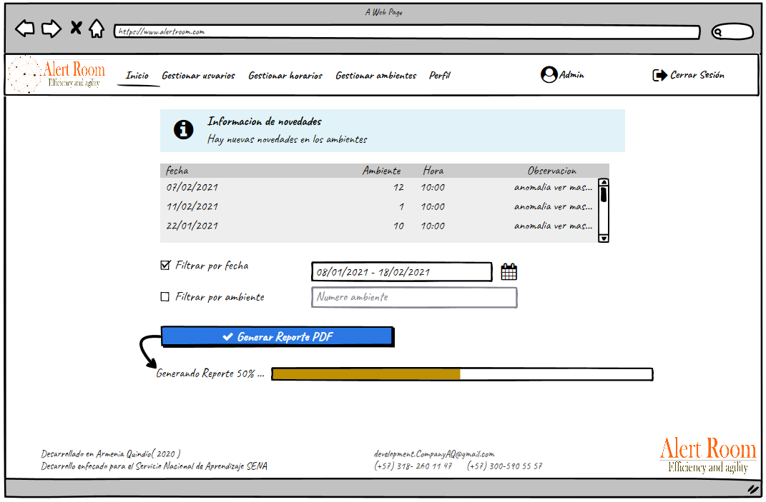 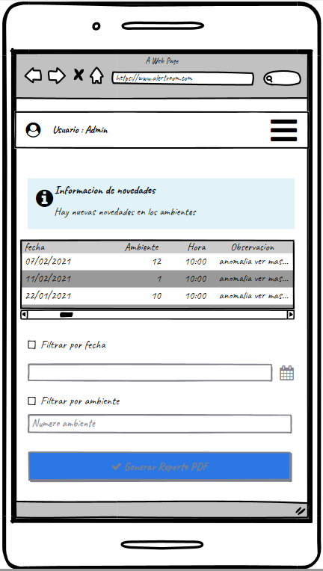

## 2.3 Ventana Registro Usuarios (Administrador)

### 2.3.1 Descripción

En la ventana registro de usuarios se encontrará un formulario para el registro de los usuarios que tendrán el rol *guarda* o *instructor*, el formulario llevará los campos del *rol*, *identificación*, *contraseña*, *nombre*, *apellidos*, correo *electrónico* y *teléfono*, además llevará íconos alusivos a lo que se solicite en cada campo del formulario, por último, un botón *registrar* que guardara la información del nuevo usuario y lo registrará, realizado este proceso una alerta informará al usuario sobre el resultado de la petición.

Este módulo contará con un botón *registro* *usuarios* ubicado al lado de la página junto con las otras funcionalidades de este módulo (la ubicación de los botones puede variar a conveniencia propia) que se ocultará y aparecerá cuando se pase el mouse sobre los botones o iconos.

Para efectos de visualización de la página, el sitio web llevará a un lado una imagen alusiva al módulo que permite una mejor visualización del formulario y distribución de los elementos.

### 2.3.2 Captura

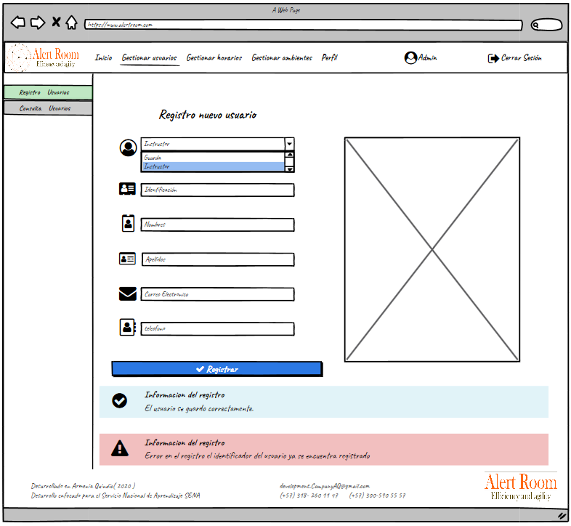 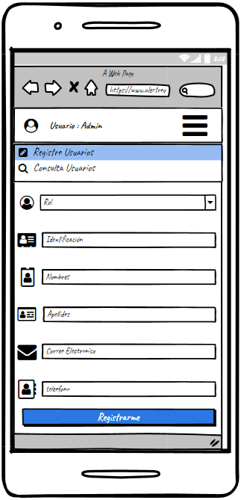

**2.4 Ventana Consultar Lista de Usuarios (Administrador)**

**2.4.1 Descripción**

En la *ventana consultar lista de usuarios* se mostrará la lista de usuarios registrados en el sistema, con la información correspondiente, como lo es, *nombre*, *identificación*, *correo*, *teléfono*, *rol* y *estado*, además tendrá la opción de *editar* *un* *usuario*, lo cual activará los campos para que puedan ser editados en la tabla y posterior a ello guardar los cambios, por otra parte, tendrá tambien la opción de *inactivar* *un* *usuario* del sistema.

La ventana tambien permitirá que se filtre por *nombre*, *documento* o *rol* para efectos de consultas rápida.

De igual forma a la ventana de registrar contará con un botón de *consulta* *usuarios* correspondiente al módulo de gestionar usuarios que se ocultará en caso de que no esté seleccionado o cliqueado sobre los iconos o botones.

**2.4.2 Captura**

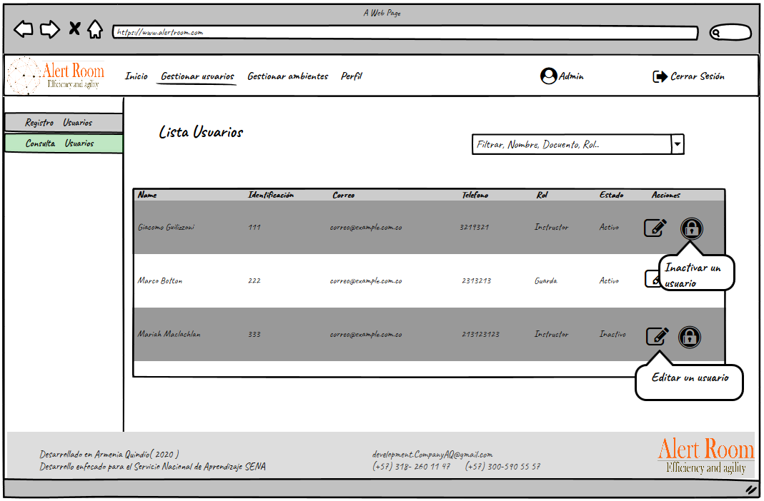 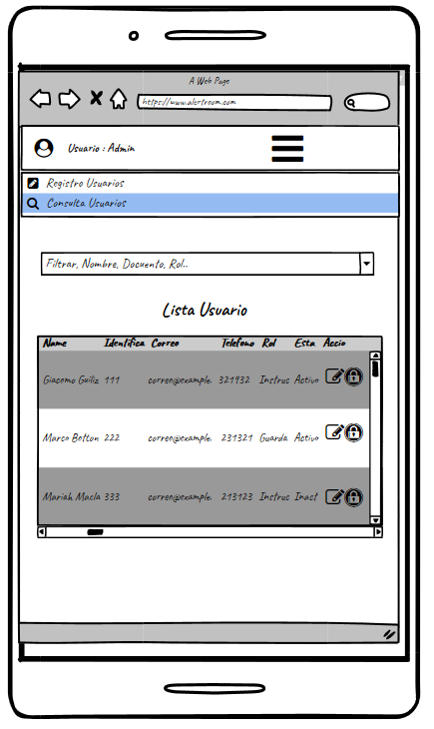

**2.5 Ventana Registro Ambientes (Administrador)**

**2.5.1 Descripción**

En la *ventana registro de ambiente* se podrá realizar el registro de los ambientes, el cual contará con diferentes campos, como *nombre del ambiente* en caso de que lo tenga, *numero de ambiente*, además tendrá los campos para llenar la información de inventariado en el que se le solicitará que ingrese *nombre y cantidad*, ademas de un botón que le permitirá al usuario *agregar* un nuevo ítem al inventario, por último para el control de préstamos se tienen dos *radio button* con el estado de *ambiente* *activo* o *desactivar para préstamos* dado que la entidad lo necesite, finalizando estará el *botón* *de* *registrar*.

La ventana deberá mostrar una alerta con información sobre el resultado de la petición para que el usuario sepa el resultado del proceso que realizó con anterioridad.

**2.5.2 Captura**

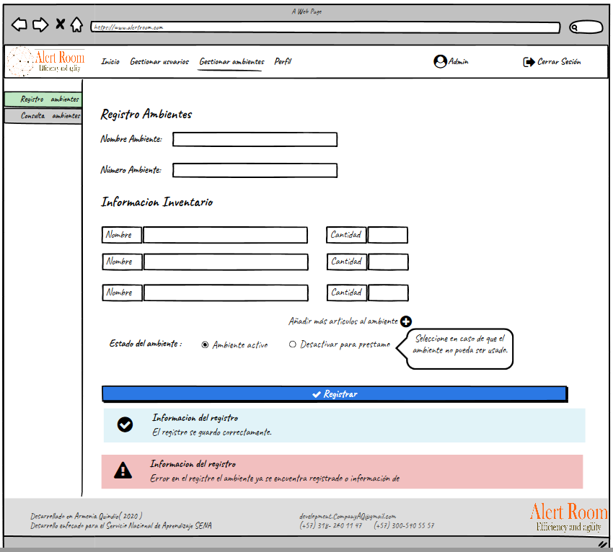 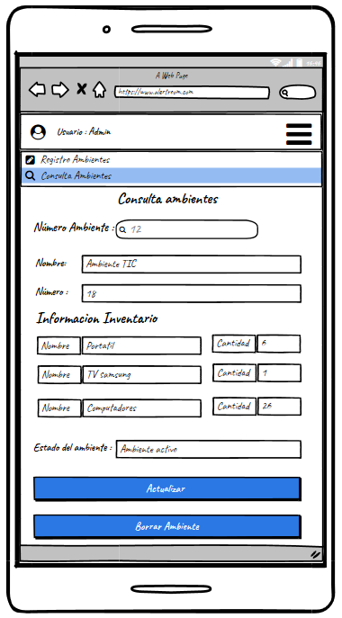

**2.6 Ventana Consulta Ambientes (Administrador)**

**2.6.1 Descripción**

En la *ventana consulta de ambiente* se podrá consultar los ambientes de formación ya registrados, filtrando por *número de ambiente*, ademas, si se da en *actualizar* habilitara el mismo formulario de *registro de ambientes* (consultar 2.5) para realizar la actualización de los campos y posterior a eso *guardar*, por otra parte, se tiene el botón de *borrar ambiente*, que hace el borrado el borrado físico del ambiente.

La ventana deberá mostrar una alerta con información sobre el resultado de la petición para que usuario sepa el resultado del proceso que realizo con anterioridad.

**2.6.2 Captura**

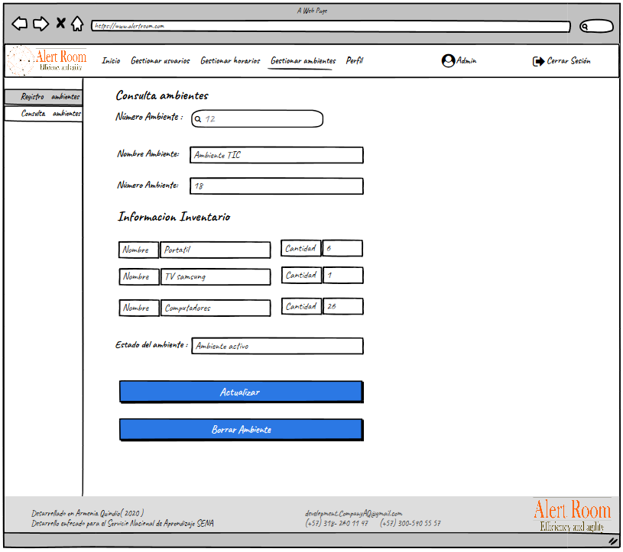 

**2.7 Ventana Inicio (Guarda)**

**2.7.1 Descripción**

En la *ventana inicio* guarda será la ventana que *mostrará los reportes y solicitudes* que hagan los instructores, ademas de informar que solicitudes hay *pendientes* o que solicitudes han sido *gestionadas*.

Dentro de los *reportes* llegaran las solicitudes que realizan los instructores, cabe recalcar que estas son solicitudes por novedades que se dan dentro del ambiente, cada solicitud se compone de una alerta con la información del ambiente que se solicita y si es por motivo de novedad, ademas, de contar con un botón de *atender la novedad* para hacer el posterior reporte, al realizar la petición de atender la novedad, tendrá una alerta en la que le indicara que hay una novedad siendo atendida, que podrá *finalizar* en cualquier momento y continuar con las demás novedades.

Dentro de la *solicitud de llaves* se tendrá una alerta que indicara quien hace la solicitud y de qué ambiente, seguido a esto habrá un botón que permitirá *entregar las llaves*.

**2.7.2 Captura**

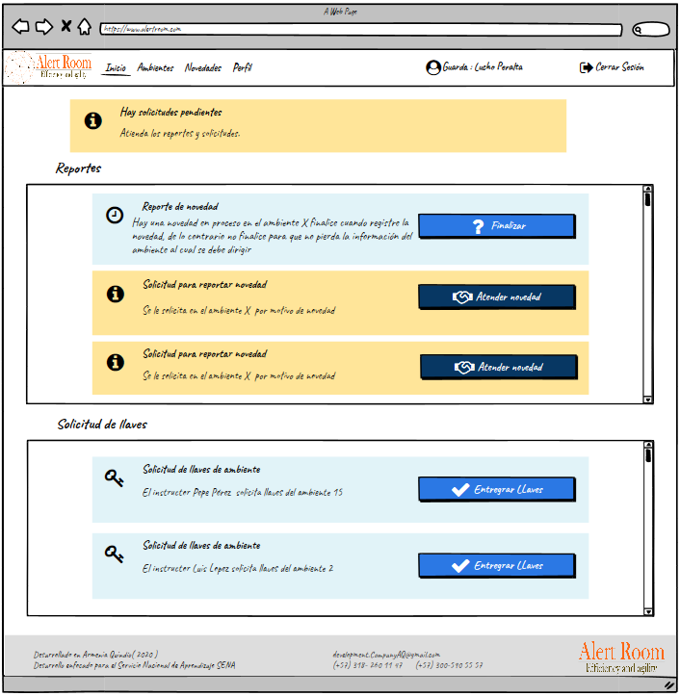 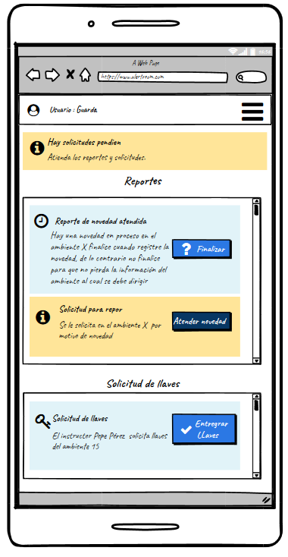

**2.8 Ventana Ambientes (Guarda)**

**2.8.1 Descripción**

Esta ventana consta de una *tabla* la cual contiene *fecha*, *ambiente*, *hora*, *detalles*, *descripción* y un botón para gestionar la petición de *devolución llaves* en caso de que las llaves sean devueltas al guarda, ademas se puede *consultar ambiente* para agilizar procesos de búsqueda, esta tabla muestra los estados, en cuanto a se refiere al préstamo de las llaves.

El botón *devolución**llaves* solicita una verificación al realizar la petición para verificar que si se han devuelto las llaves siendo este un proceso de mayor relevancia.

La ventana ambientes debe alertar cuando el proceso se devolución haya sido realizado satisfactoriamente.

**2.8.2 Captura**

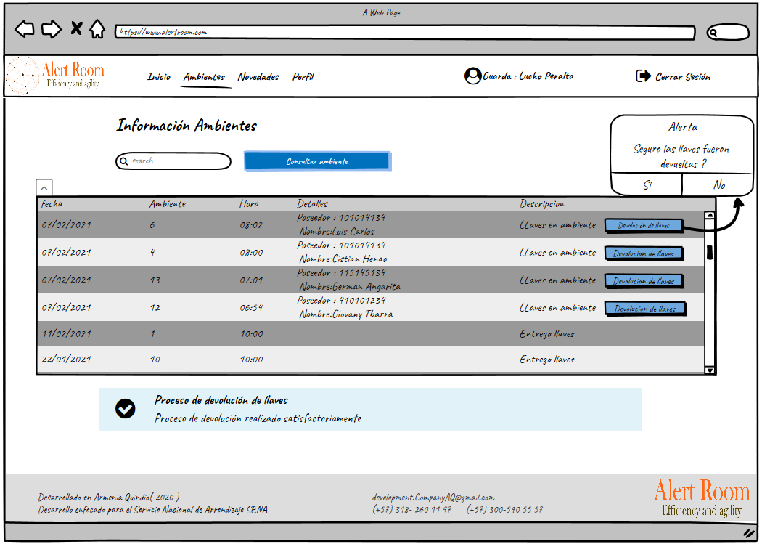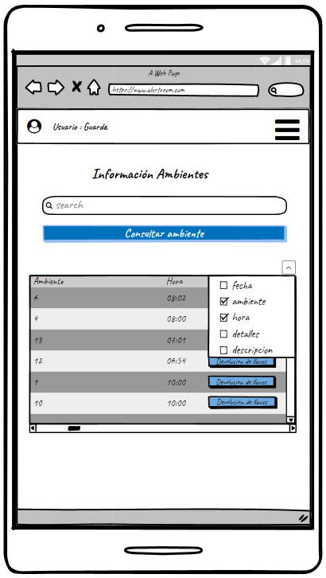

**2.9 Ventana Registro Novedades (Guarda)**

**2.9.1 Descripción**

Estaventana contiene un campo de *selección de ambientes* el cual listará todos los ambientes registrados, también, un campo para ingresar el *id instructor* y la *descripción del reporte*, los campos deben ser llenados en su totalidad, por último, un botón que realizara la petición de *generar reporte*.

Luego de generar el reporte la ventana debe alertar al usuario que el reporte fue generado satisfactoriamente.

**2.9.2 Captura**

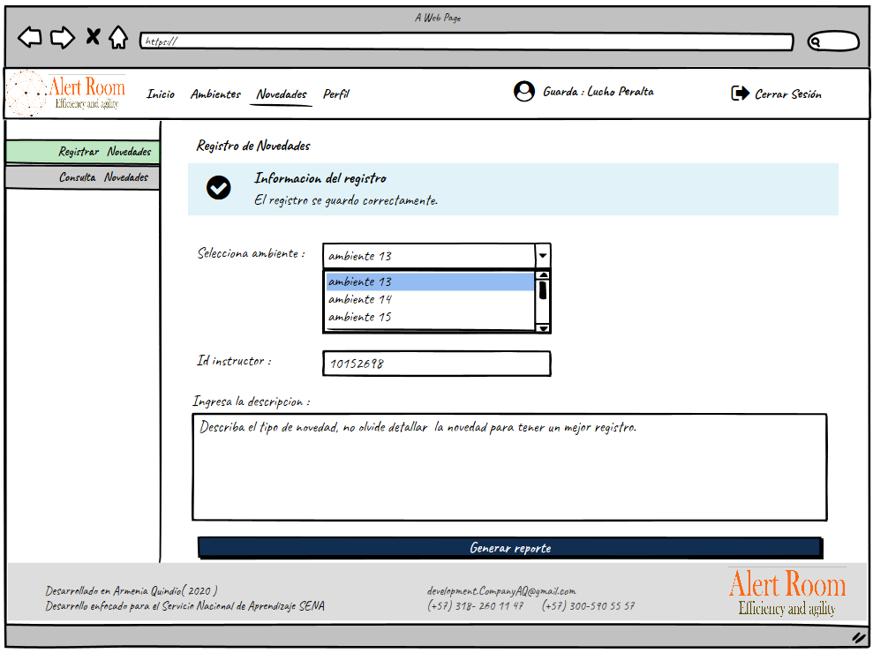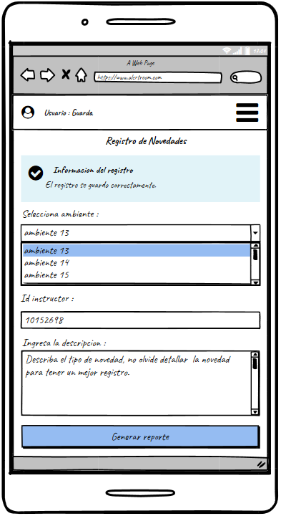

**2.10 Ventana Consulta Novedades (Guarda)**

**2.10.1 Descripción**

La ventana *consulta de novedades* muestra una tabla la cual contiene *fecha*, *ambiente*, *hora*, y una opción de *ver descripción más detallada*, en la que se almacena información del reporte como lo es: *identificación instructor*, *identificación guarda*, *hora*, *ambiente*, *fecha* y *descripción de la novedad*.

La descripción que sale en ver más, es una *ventana modal* que contiene la información ya mencionada y un botón que permitirá *cerrar* después de haberla consultado.

**2.10.2 Captura**

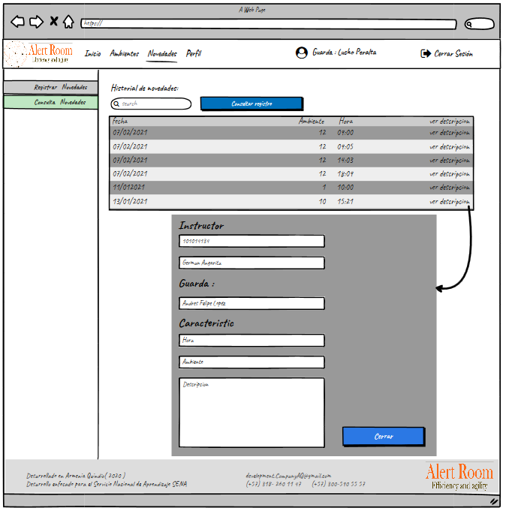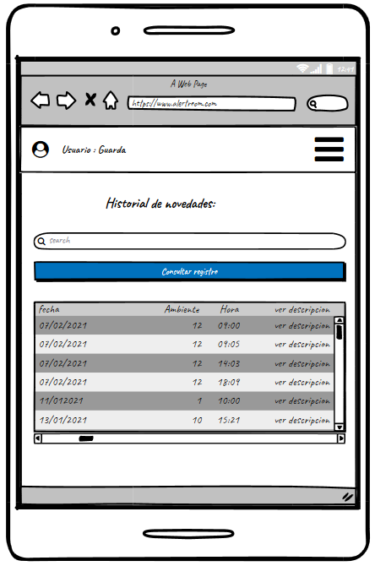

**2.11 Ventana Inicio (Instructor)**

**2.11.1 Descripción**

La *ventana de inicio de instructor*, es la ventana que recibe al usuario con rol instructor después del *login*, inicialmente se encuentra una serie de imágenes alusivas a actividades que realiza la aplicación o que simula de la vida real, anexo a esto una *descripción* sintetizada sobre que puede hacer en el sistema y *enlaces* que lo llevarán a la página respectiva.

**2.11.2 Captura**

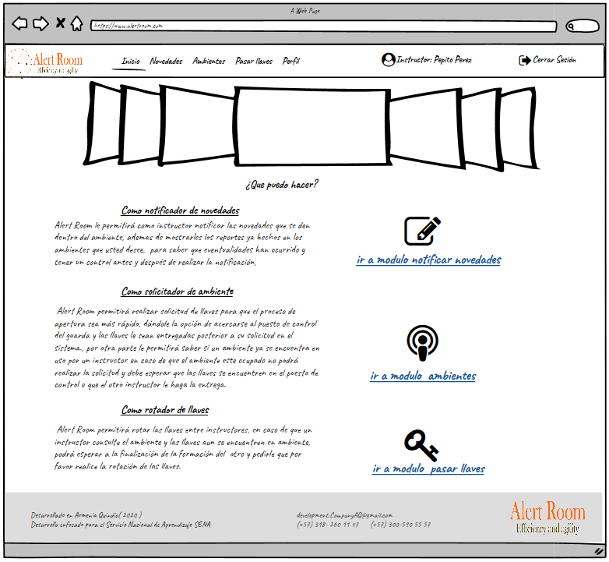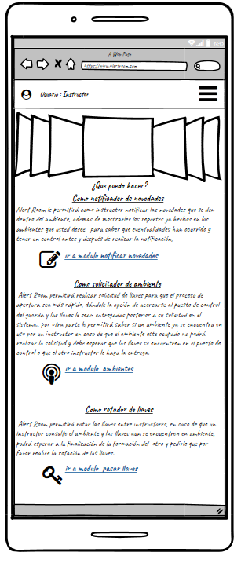

**2.12 Ventana Notificar Novedades (Instructor)**

**2.12.1 Descripción**

La *ventana notificar novedades*, permite *solicitar al guarda* mediante un botón que realiza la solicitud luego de haber marcado la opción del check de solicitar guarda para registro de novedad, realizada esta petición saldrá una *ventana de alerta* que indica el estado de la petición y le dará las indicaciones a seguir, ademas en la misma ventana tendrá la opción de *consulta las novedades de ambientes* en una tabla.

**2.12.2 Captura**

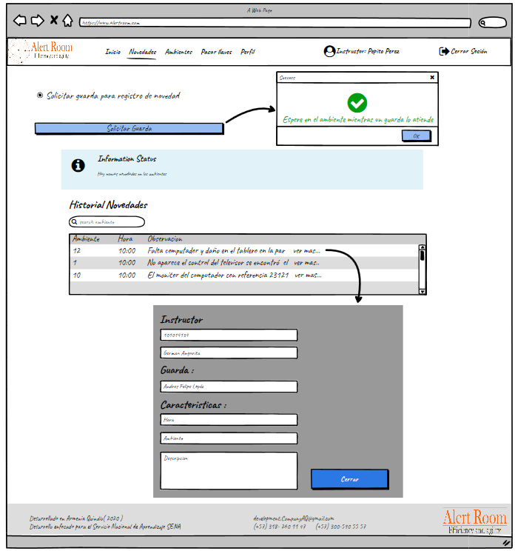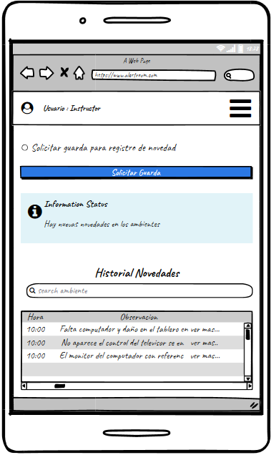

**2.13 Ventana Ambientes (Instructor)**

**2.13.1 Descripción**

La *ventana ambiente* permitirá al instructor *seleccionar ambiente* mediante un campo de selección para realizar la consulta, en caso de que el ambiente esté disponible tendrá una descripción de *estado llaves*, además, encontrará disponible la opción de *solicitar ambiente* en un botón para realizar dicha petición, en caso de que las llaves no estén disponibles este botón no podrá realizar la petición y se mostrará información del *estado llaves*.

Al *consultar ambiente* tambien saldrá en un campo de texto con la *descripción del inventario* para que cada instructor consulte cuando lo solicite.

**2.13.2 Captura**

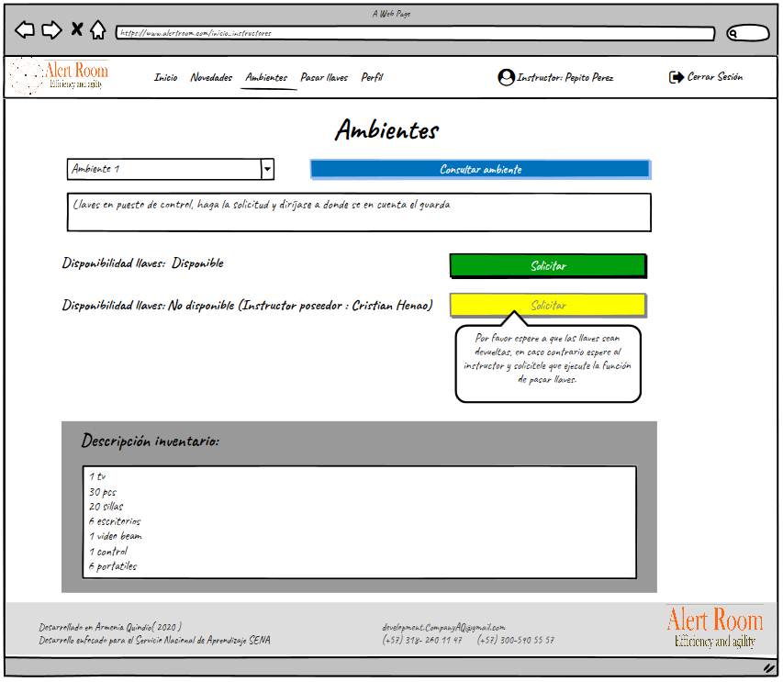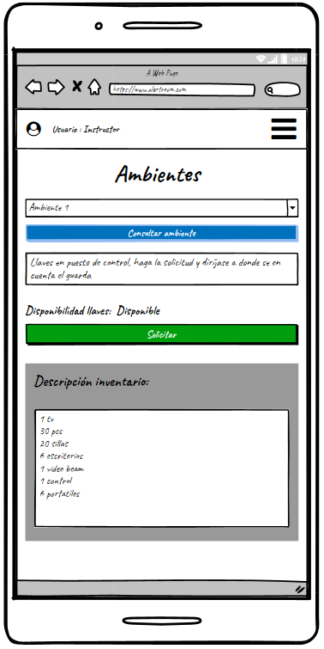

**2.14 Ventana Pasar Llaves (Instructor)**

**2.14.1 Descripción**

La *ventana pasar llaves* contiene dos campos de texto, *id instructor* al que se le van a entregar las llaves y *número de ambiente* que se va rotar, el botón *entregar llaves* ejecuta la petición que rotara las llaves al nuevo instructor.

La petición realizada debe mostrar una alerta sobre el resultado obtenido de la petición luego de realizada.

**2.14.2 Captura**

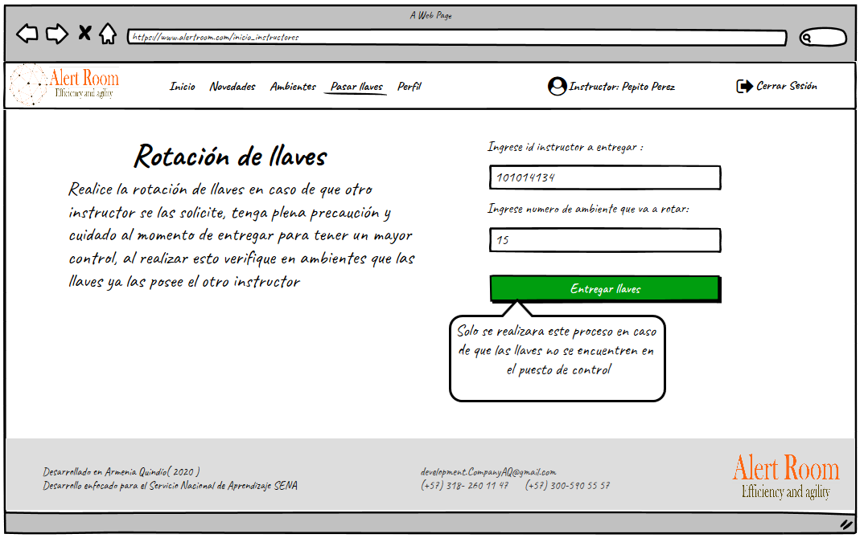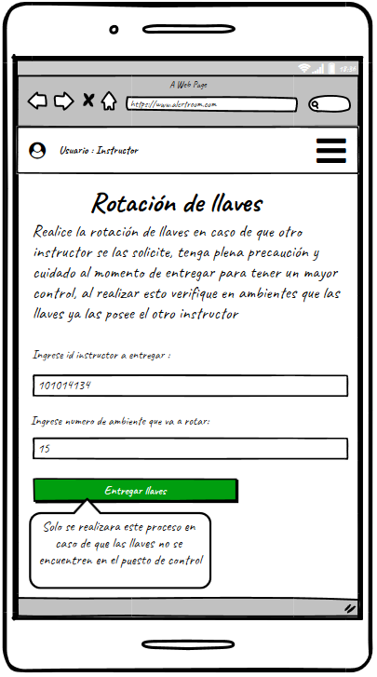

**2.15 Ventana Modificar Perfil (Administrador, Guardas, Instructores)**

**2.15.1 Descripción**

La *ventana modificar perfil* es una ventana para todos los usuarios, que tendrá los campos de *identificación*, *nombre*, *apellidos*, *correo* *electrónico*, *teléfono* y *contraseña*, al ejecutar la petición de actualizar deberá permitirle actualizar todos los campos a excepción del número de identificación, además si actualiza la contraseña deberá verificar en dos campos la contraseña, cuando se encuentra actualizando información se habilitara el botón para guardar cambios luego de haber ingresado la nueva información.

Por otra parte, todos los usuarios se pueden dar de baja en el sistema a excepción del administrador dando clic o seleccionando el botón de inactivar mi cuenta.

**2.15.2 Captura**

